第 3 章 表格和按钮

学习要点：

1.表格

2.按钮

本节课我们主要学习一下 Bootstrap 表格和按钮功能，通过内置的 CSS 定义，显示各种丰富的效果。

一．表格

Bootstrap 提供了一些丰富的表格样式供开发者使用。

1.基本格式

//实现基本的表格样式

<table class="table">

注：我们可以通过 Firebug 查看相应的 CSS。

2.条纹状表格

//让<tbody>里的行产生一行隔一行加单色背景效果

<table class="table table-striped">

注：表格效果需要基于基本格式.table

3.带边框的表格

//给表格增加边框

<table class="table table-bordered">

4.悬停鼠标

//让<tbody>下的表格悬停鼠标实现背景效果

<table class="table table-hover">

5.状态类

//可以单独设置每一行的背景样式

<tr class="success">

注：一共五种不同的样式可供选择。

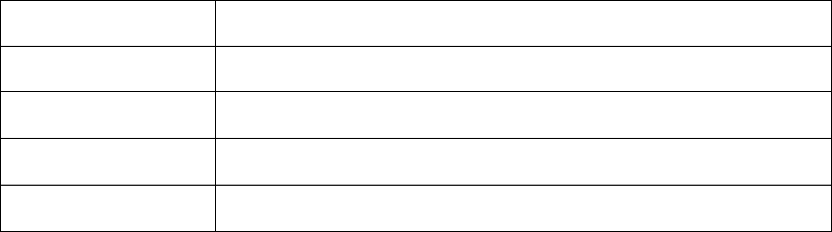

样式 | 说明

active 鼠标悬停在行或单元格上

success 标识成功或积极的动作

info 标识普通的提示信息或动作

warning 标识警告或需要用户注意
danger 表示危险或潜在的带来负面影响的动作

6.隐藏某一行

//隐藏行

<tr class="sr-only">

7.响应式表格

//表格父元素设置响应式，小于 768px 出现边框

<body class="table-responsive">

二．按钮

Bootstrap 提供了很多丰富按钮供开发者使用。1.可作为按钮使用的标签或元素//转化成普通按钮

<a href="###" class="btn btn-default">Link</a>

<button class="btn btn-default">Button</button>

<input type="button" class="btn btn-default" value="input">

注意事项有三点：

(1).针对组件的注意事项

虽然按钮类可以应用到 <a> 和 <button> 元素上，但是，导航和导航条组件只支持

<button> 元素。

(2).链接被作为按钮使用时的注意事项如果 <a> 元素被作为按钮使用 -- 并用于在当前页面触发某些功能 -- 而不是用于
链接其他页面或链接当前页面中的其他部分，那么，务必为其设置 role="button" 属性。

(3).跨浏览器展现

我们总结的最佳实践是：强烈建议尽可能使用 <button> 元素来获得在各个浏览器上获得相匹配的绘制效果。

另外，我们还发现了 Firefox <30 版本的浏览器上出现的一个 bug，其表现是：阻止我们为基于 <input> 元素所创建的按钮设置 line-height 属性，这就导致在 Firefox 浏览器上不能完全和其他按钮保持一致的高度。

2.预定义样式//一般信息

<button class="btn btn-info">Button</button>
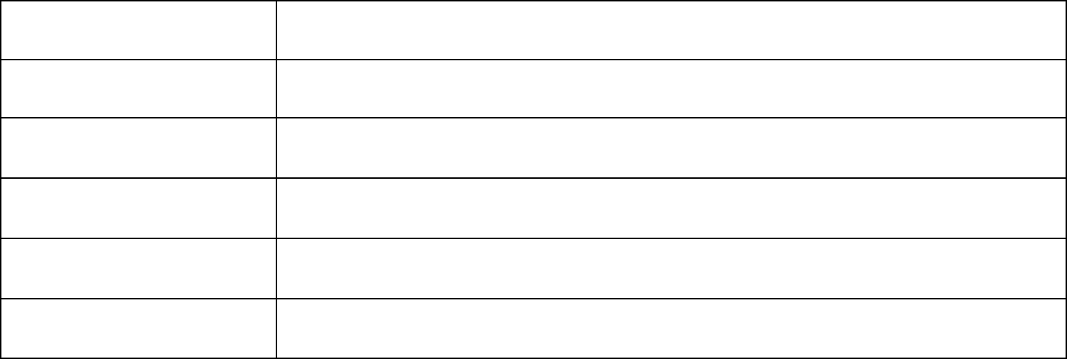

样式 | 说明

btn-default 默认样式

btn-success 成功样式

btn-info 一般信息样式

btn-warning 警告样式

btn-danger 危险样式
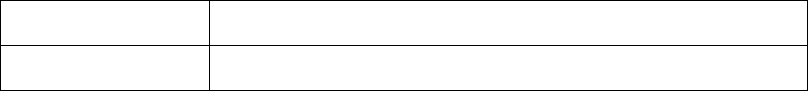
btn-primary 首选项样式

btn-link 链接样式

3.尺寸大小//从大到小的尺寸

<button class="btn btn-lg">Button</button> <button class="btn">Button</button> <button class="btn btn-sm">Button</button> <button class="btn btn-xs">Button</button>

4.块级按钮//块级换行

<button class="btn btn-block">Button</button> <button class="btn btn-block">Button</button>

5.激活状态//激活按钮

<button class="btn active">Button</button>

6.禁用状态//禁用按钮

<button class="btn active disabled">Button</button>

